学生使用手册

2022年9月
江苏省混合式精品通识课程联盟平台
目录
一、登录方法 2
1.1电脑端登录 2
1.2手机端登录 5
二、学习空间管理 8
2.1电脑端学习空间管理 8
2.2手机端学习空间管理 11
三、课程学习 14
3.1电脑端学习 14
3.2手机端学习 19
四、任务互动 24
4.1签到 24
4.2投票 24
4.3选人 25
4.4抢答 25
4.5主题讨论 26
4.6 评分 27
4.7测验 27
4.8问卷 27
4.9分组任务 28
4.10直播 29
4.11白板 30
4.12速课 30
4.13同步课堂 31

一、登录方法

1.1电脑端登录
1.1.1第一种方式：
浏览器输入网址：http://gec.fanya.chaoxing.com/portal打开混合式精品通识课程联盟平台，点击右上角登录，如图所示：
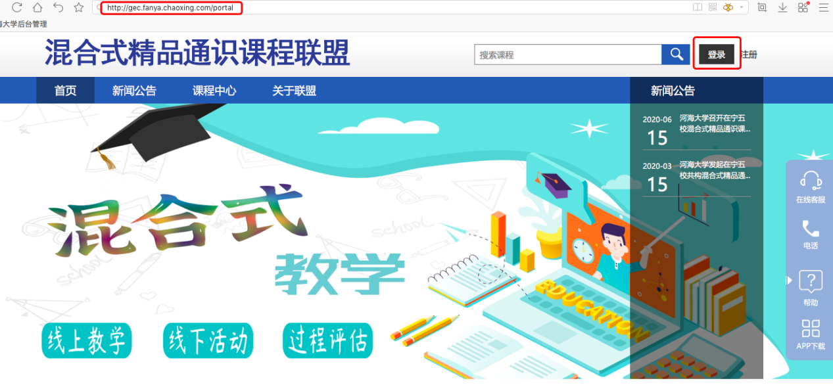
在登录界面，输入手机号和密码登录。
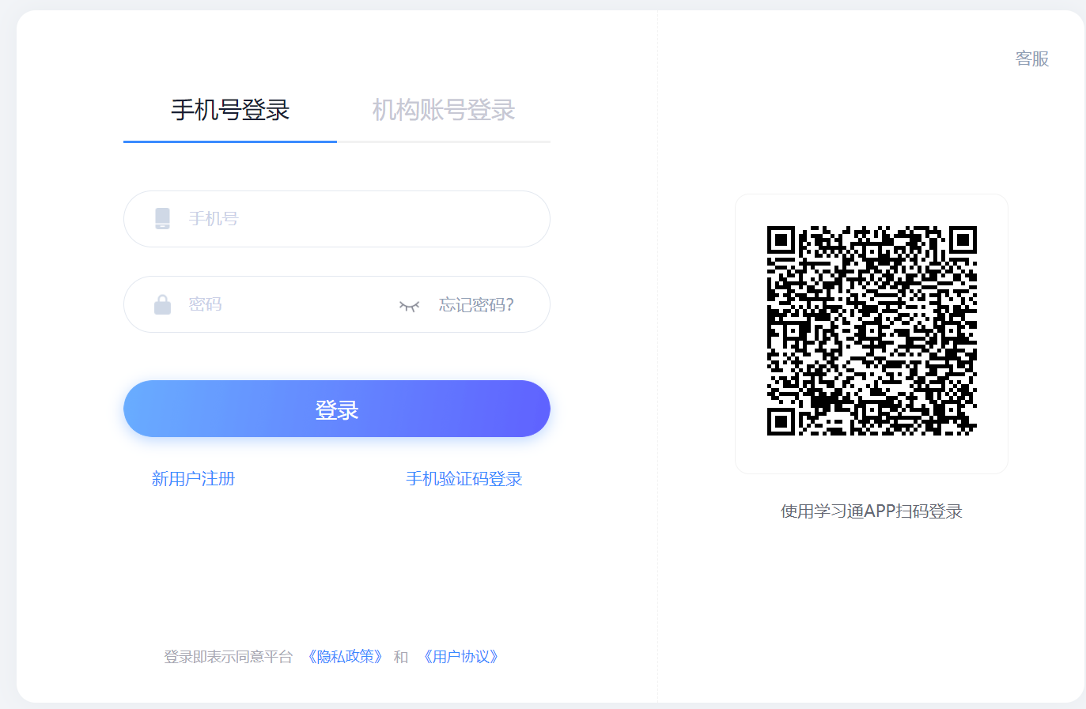
1.1.2第二种方式：
浏览器输入学生所在单位的网址打开单位平台，点击登录按钮，输入账号和密码。例如河海大学，如图所示：
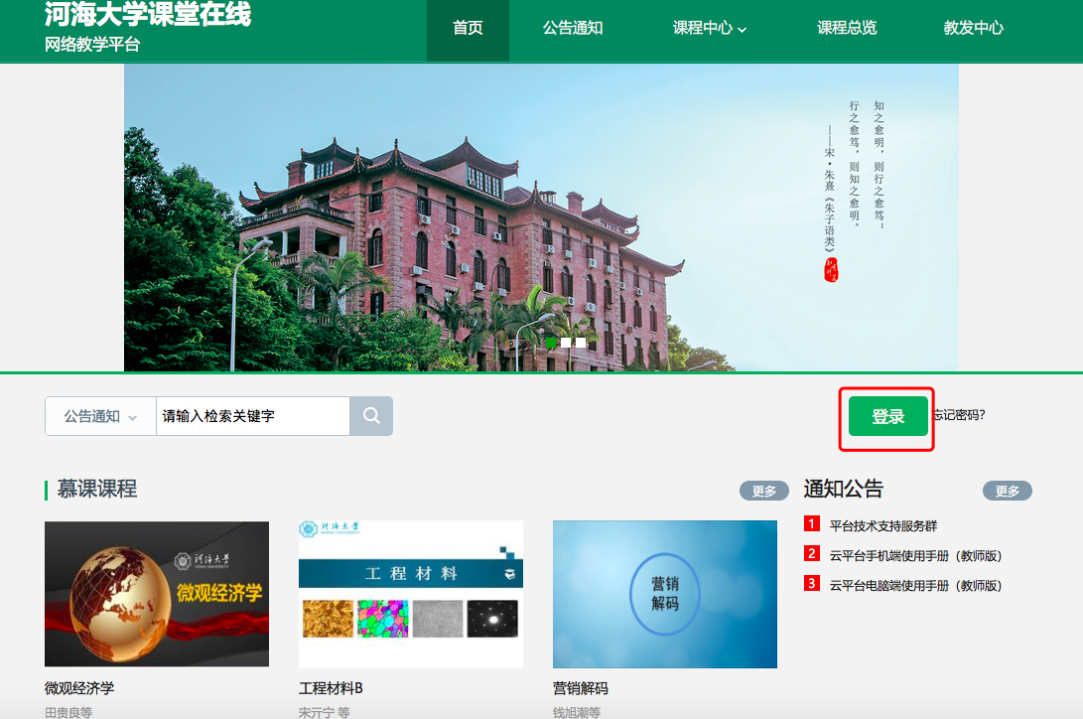
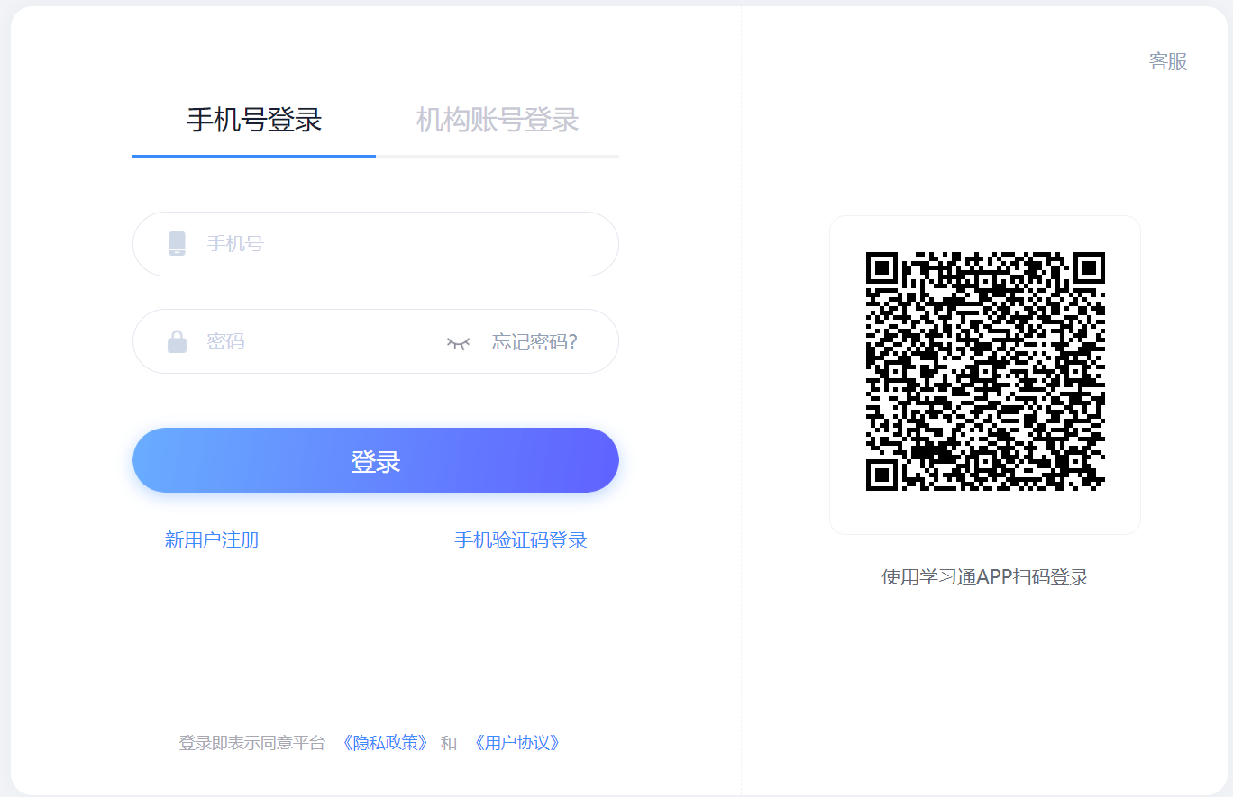
联盟平台单位网址如下：
河海大学：hhu.fanya.chaoxing.com
南京航空航天大学：nuaa.fanya.chaoxing.com
南京师范大学：http://njnu.fanya.chaoxing.com
南京医科大学：http://njmujf.fanya.chaoxing.com
中国药科大学：http://cpu.fy.chaoxing.com
南京林业大学：http://njfu.fanya.chaoxing.com
南京邮电大学：http://njupt.fanya.chaoxing.com
南京中医药大学：http://njutcm.fanya.chaoxing.com
南京信息工程大学：http://nuist.fanya.chaoxing.com
中国矿业大学：http://cumt.fy.chaoxing.com/portal
南京理工大学：http://njust.gj.chaoxing.com/portal
【说明】
首次登录的学生，可点击“新用户注册”，使用手机号注册，设置登录密码，然后绑定学校和学号。
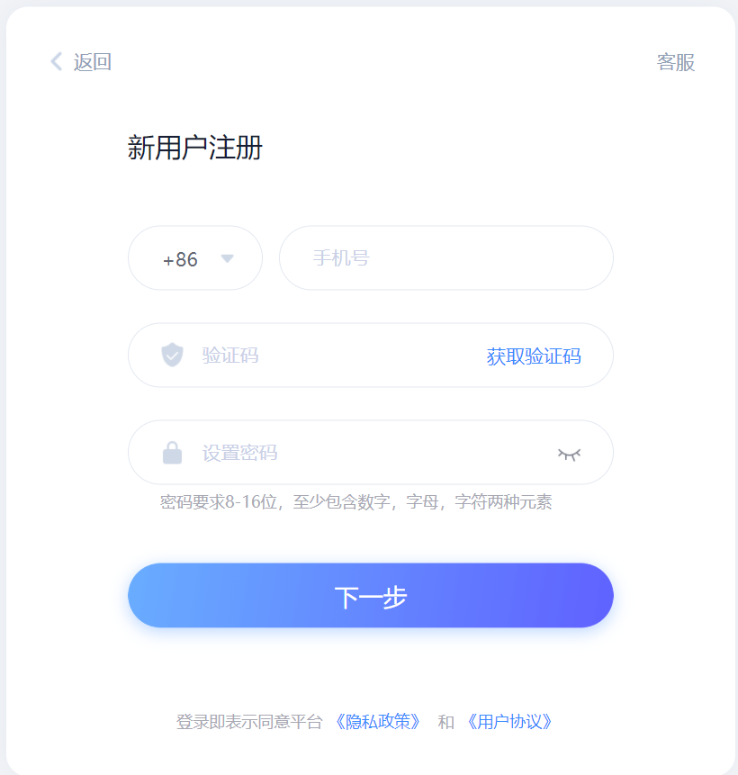

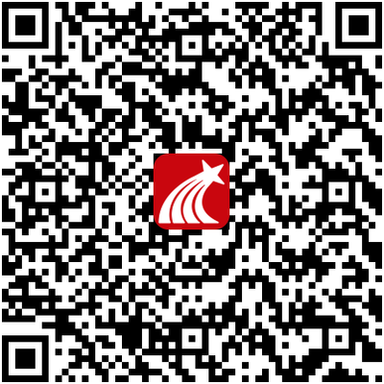
1.2手机端登录
1. 下载学习通APP
扫描右方二维码，下载超星学习通APP
或手机应用市场，搜索“学习通”下载
2. 登录学习通
（1）注册
打开学习通，进入注册登录界面，选择“新用户注册”，输入手机号并获取验证码，设置密码。
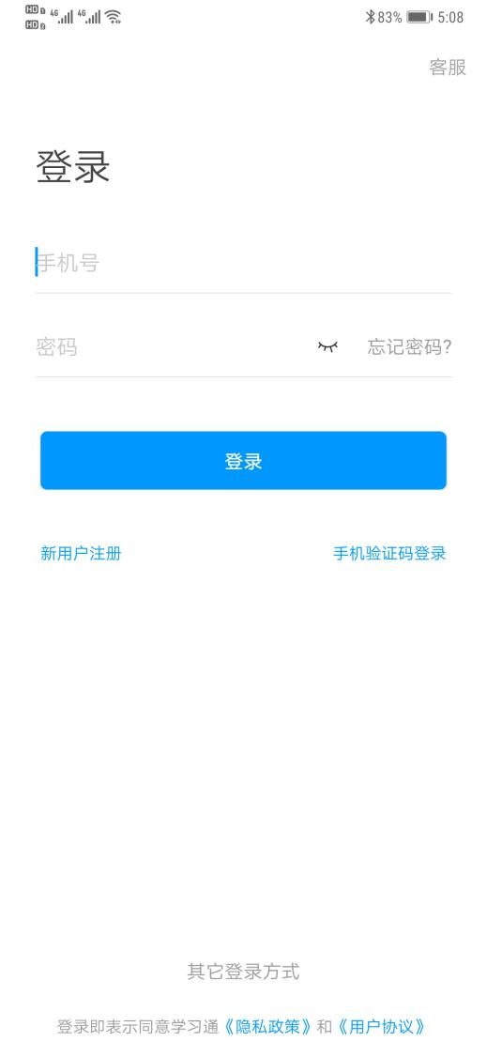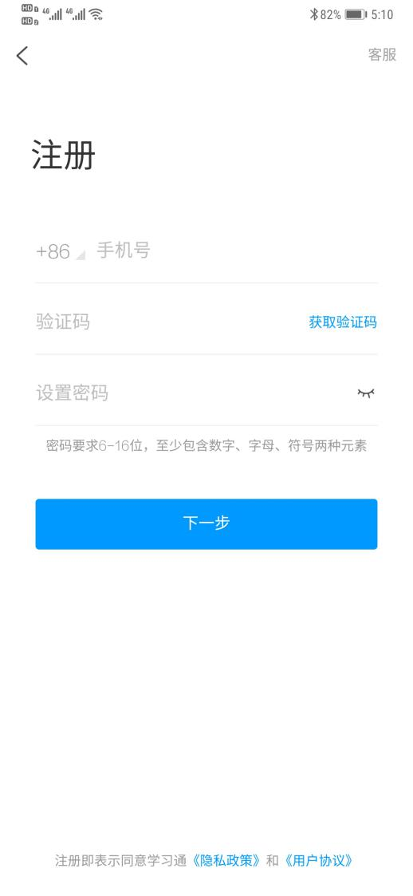

（2）绑定单位信息
获取验证码后，填写单位名称（如河海大学）、输入学号、姓名即可。 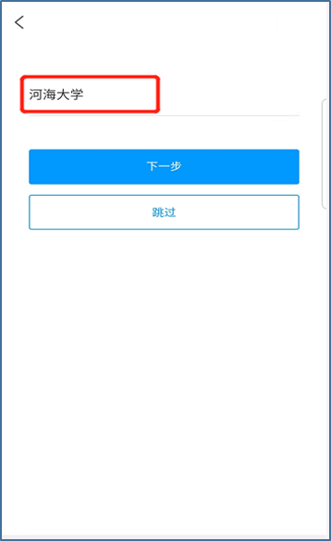 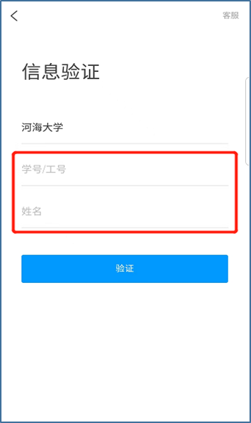
绑定完成后电脑端、手机端账号密码一致。

二、学习空间管理
电脑端与手机端的学习空间管理，修改任一端口的内容，另一端口同步修改，两端口互通。

2.1电脑端学习空间管理
2.1.1账号管理
登录后，进入学习空间，点击账号管理，可以对该账号的基本信息进行修改与完善。
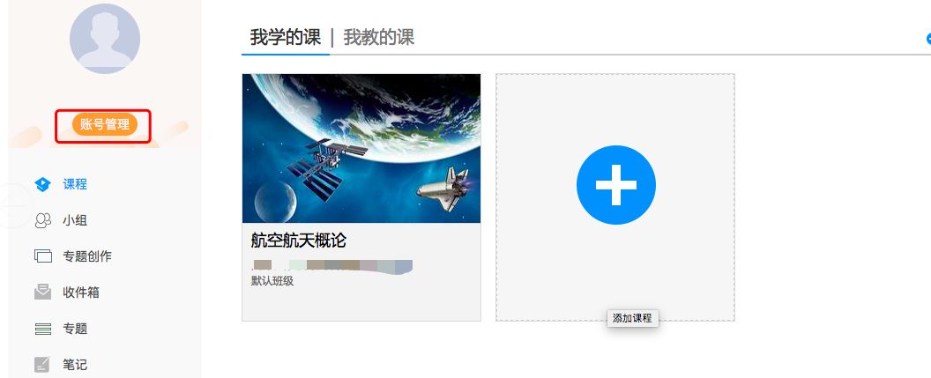
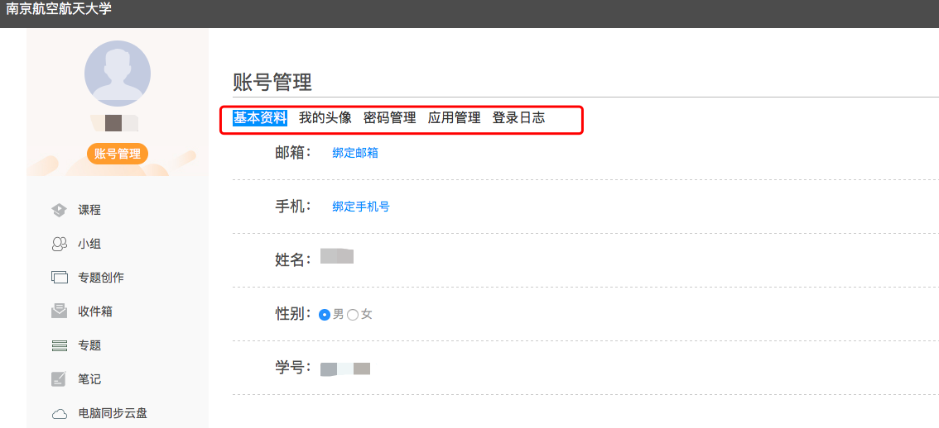
2.1.2专题创作
点击专题创作，可以对自己擅长的专题进行创作，形成完整专题，供分享与交流。
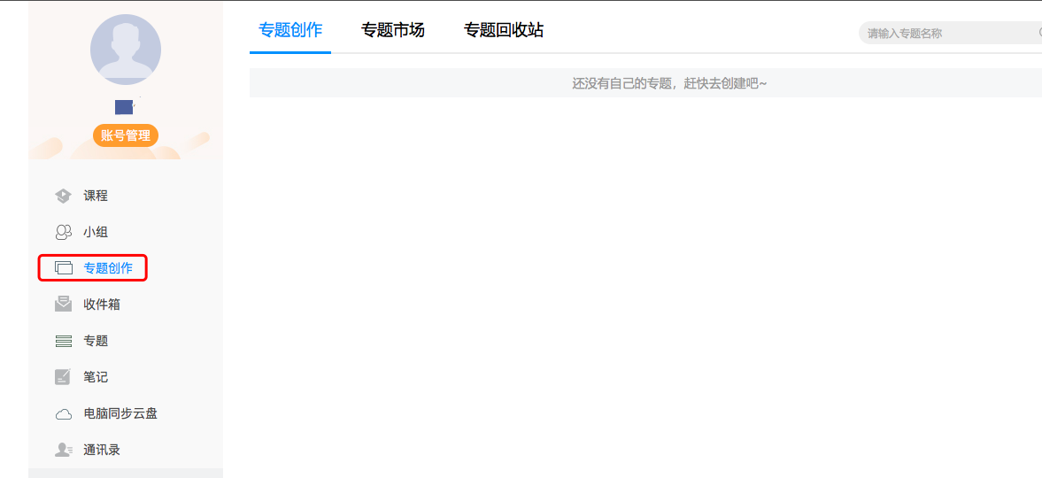
2.1.3云盘
平台上传的资料可以自动同步到云盘，并且也可以保存自助上传的资料，手机端可通过云盘内容，随时调用。
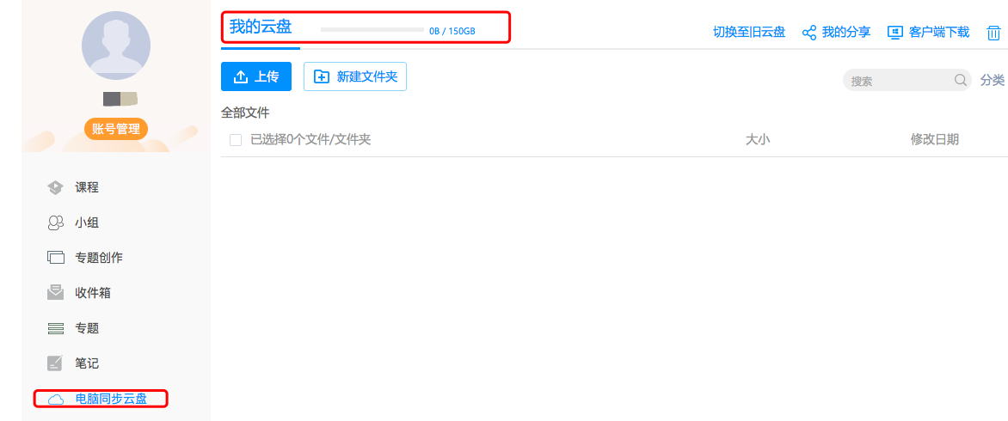

2.1.4管理应用
可以点击“管理应用”，根据需要添加应用，如期刊、报纸、论文检测等。
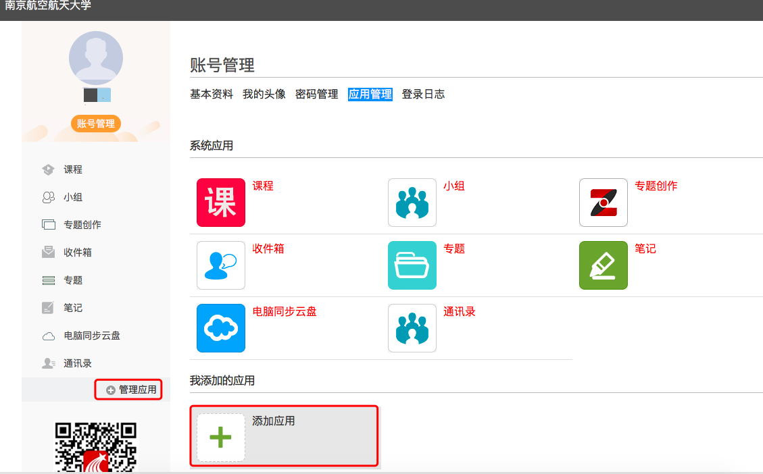

2.2手机端学习空间管理
2.2.1云盘
手机端登录之后，点击“我”，点击“云盘”，可以查看并调取电脑端上传到云盘里的内容。
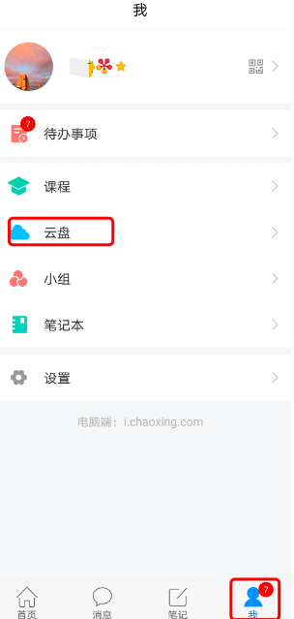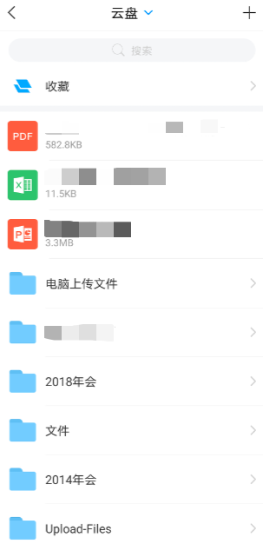
2.2.2笔记本
手机端登录之后，点击“我”，点击“笔记本”可以写公开或私有笔记。
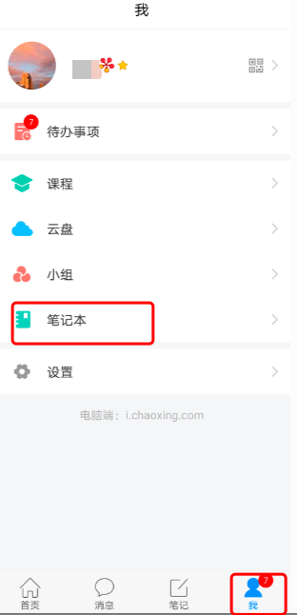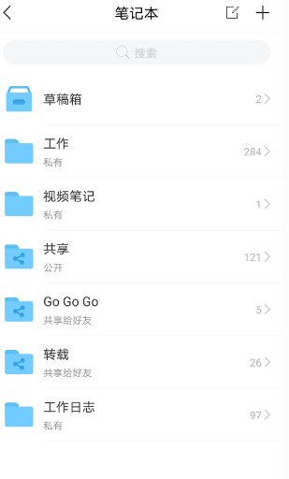
2.2.3小组
手机端登录之后，点击“我”，点击“小组”，可以加入感兴趣的小组，并进行交流。
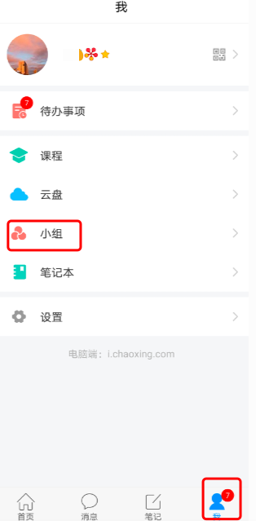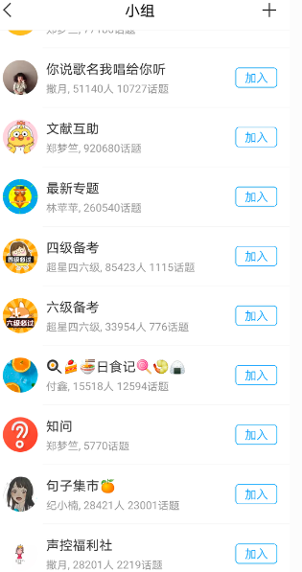
2.2.4设置
手机端登录之后，点击“我”，点击“设置”，可以对账号管理等模块进行个性化设置。
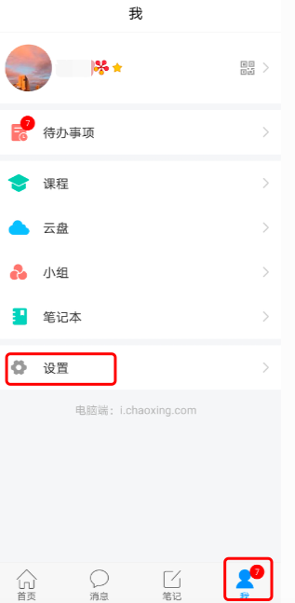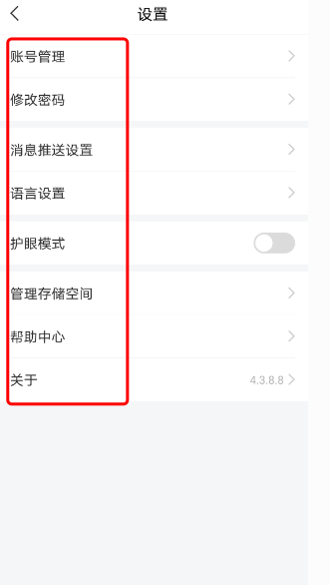

三、课程学习
课程学习的操作，电脑端和手机端互通，任一端口完成任务点，另一端口相应显示完成情况。以此类推，其他模块的操作也是互通的。

3.1电脑端学习
3.1.1课程门户
（1）登录成功后，进入学习空间，在“我学的课”中点击课程封面，进入所学课程。
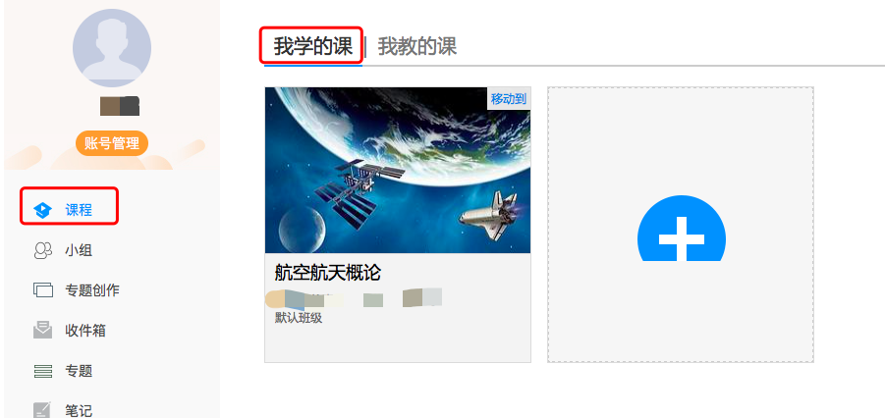
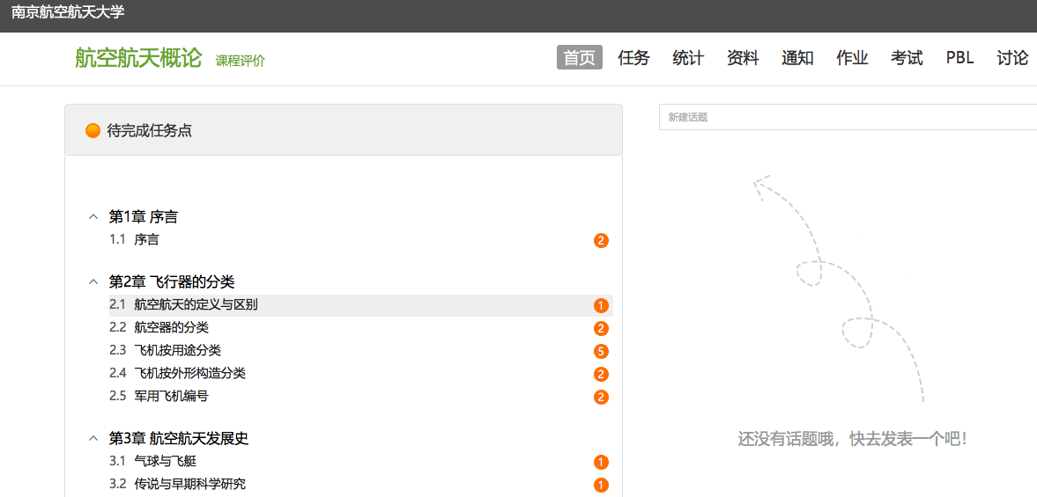
（2）点击右上角“课程评价”，点击“课程门户”，获得所学课程相关信息。
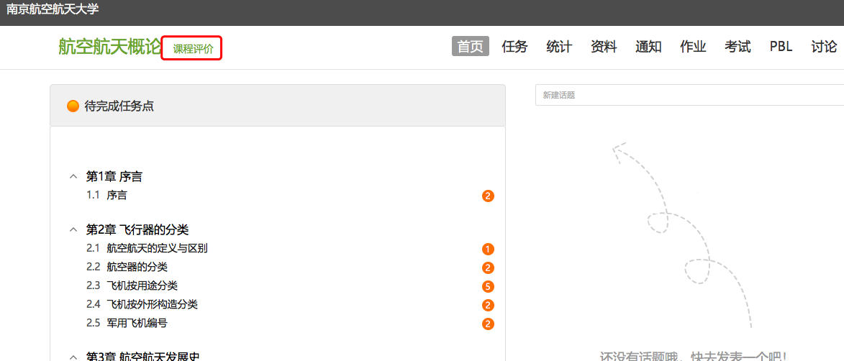
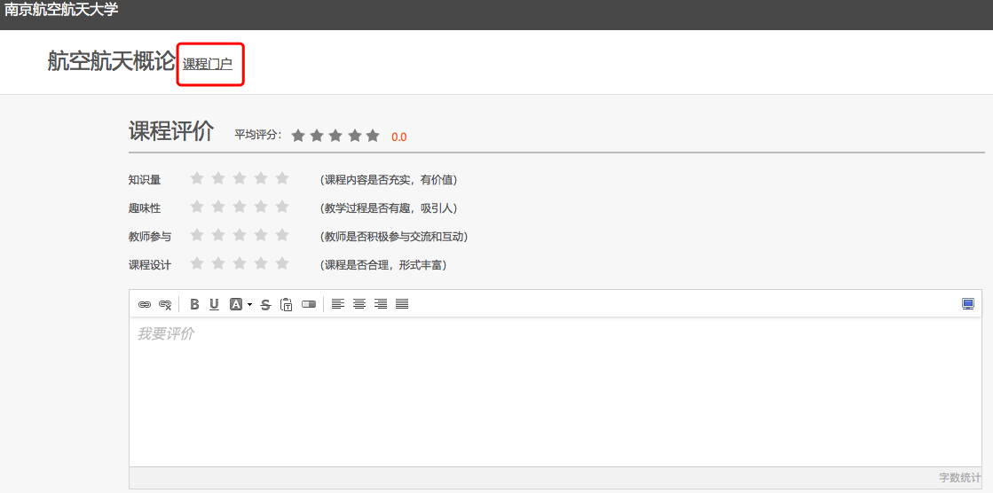
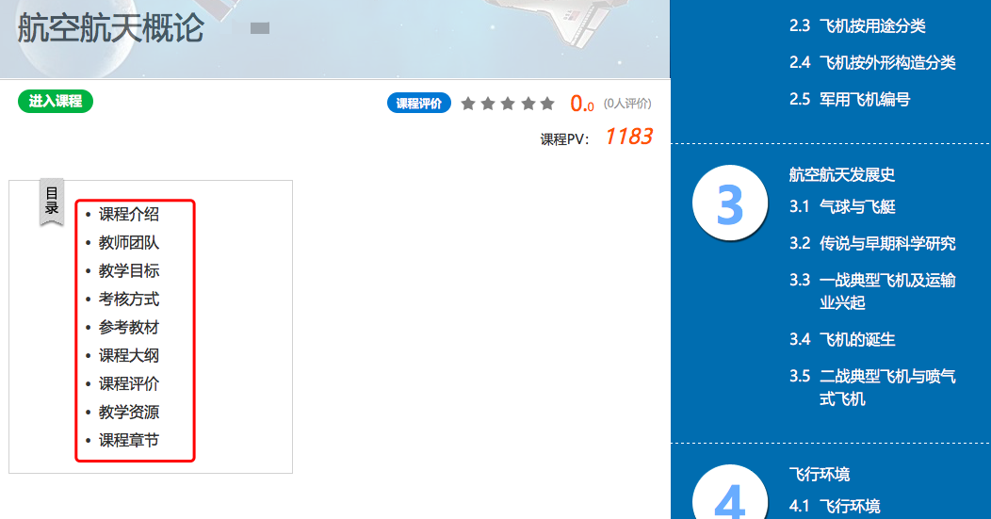
3.1.2课程章节学习
（1）点击“进入课程”，进入课程后，左侧的章节目录为课程学习内容，黄色圆点表示该章节有未完成任务，数字表示该章节的任务点个数，任务点完成后，颜色变为绿色。
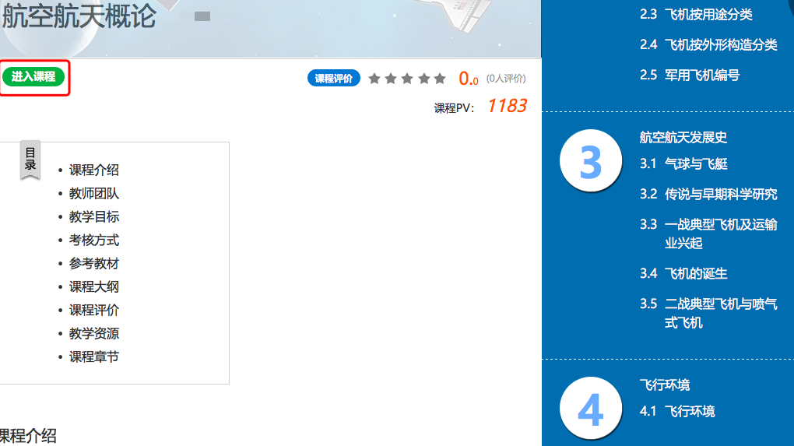
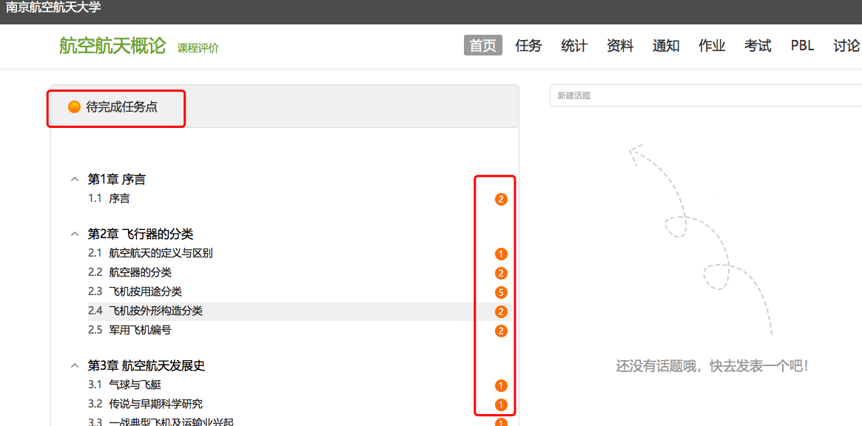
（2）点击某个章节，进入课程章节内容学习，任务点会进行标注，可进行视频的观看或测验，及学习其他的任务点。
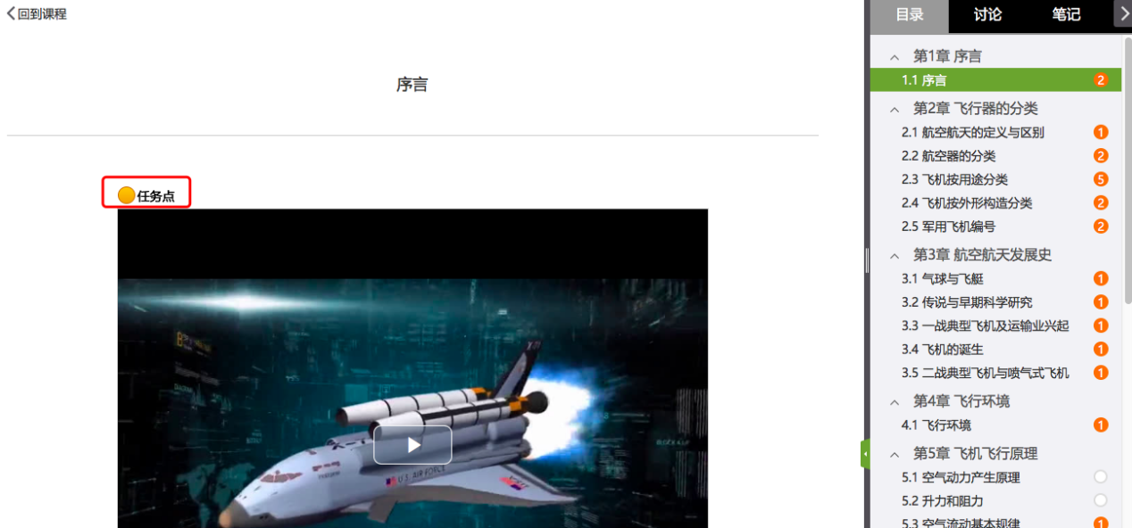
（3）在章节内容学习同时，可以同步记录笔记。
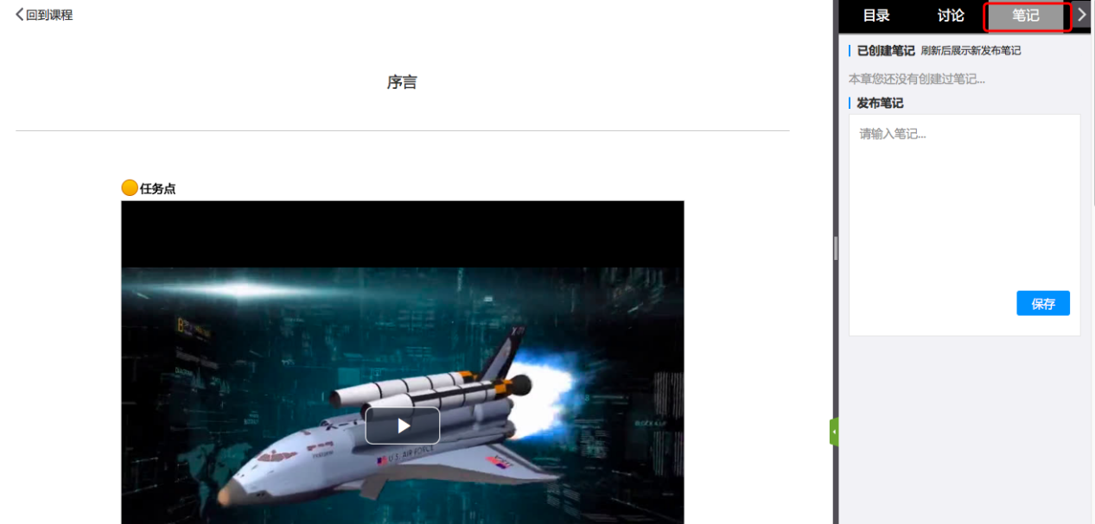
3.1.3资料学习
点击资料模块，可以查看老师分享的课程相关视频、文档等资料内容。
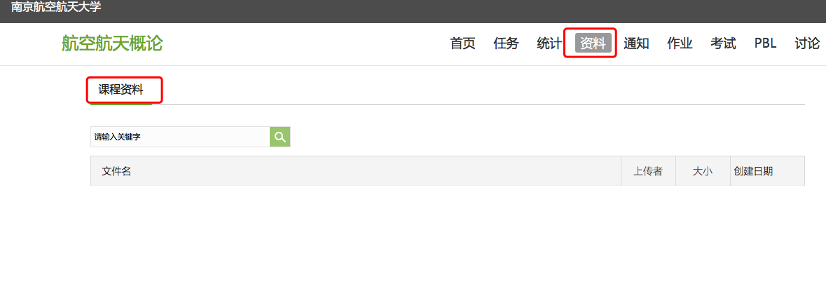
3.1.4完成作业
点击“作业”模块，进入作业模块后，点击未完成的作业，按照要求完成作业并提交。
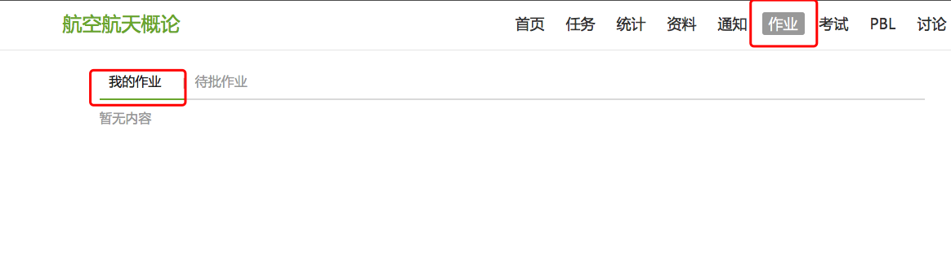
3.1.5完成考试
点击“考试”模块，进入后，点击未完成的考试，在规定时间内完成考试。
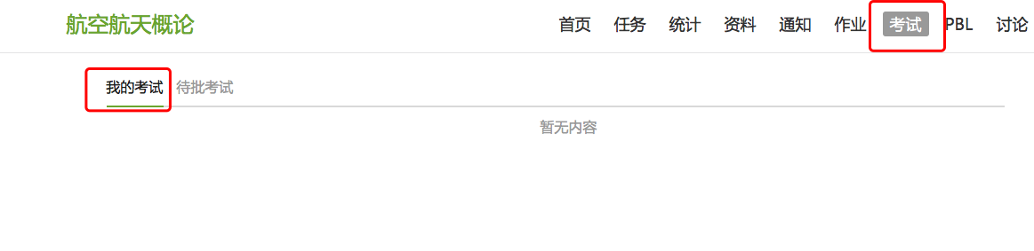

3.1.6通知与讨论
点击“通知”模块，查看教师发布的通知。
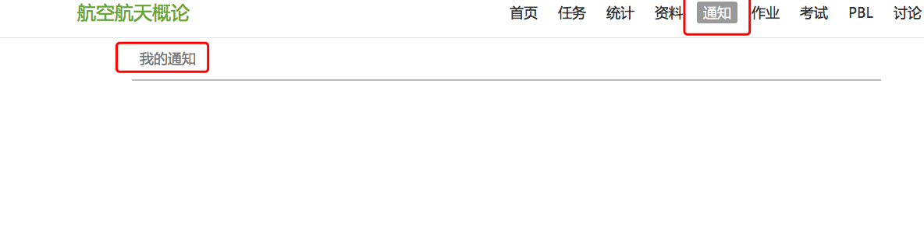
点击“讨论”模块，可在此模块发布讨论话题或问题，也可以回复同学问题。
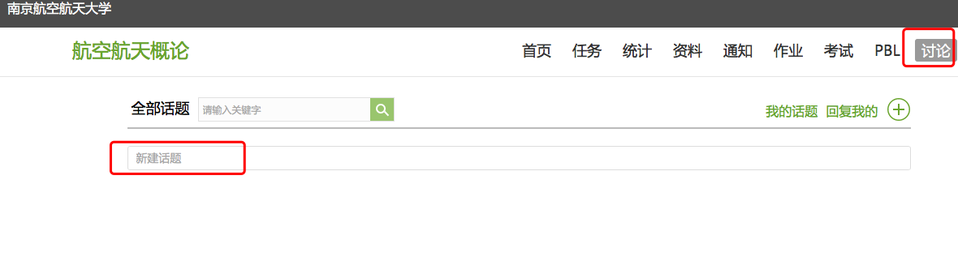
3.1.7 进度统计
点击“统计”模块，一可以查看进度统计---我的排名，二查看章节学习统计，三查看访问统计。
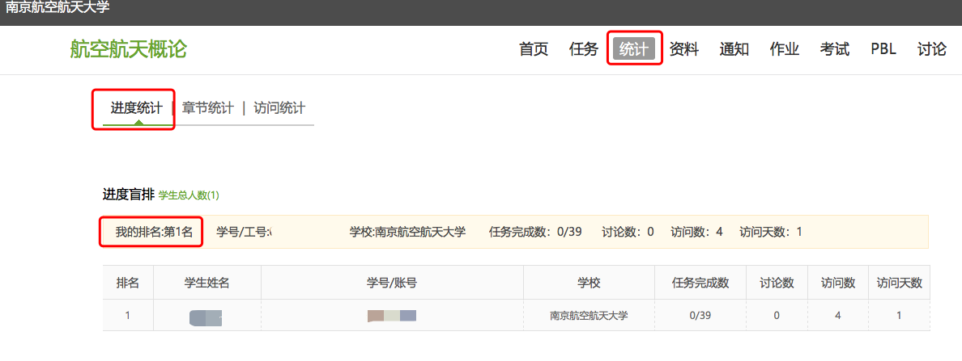
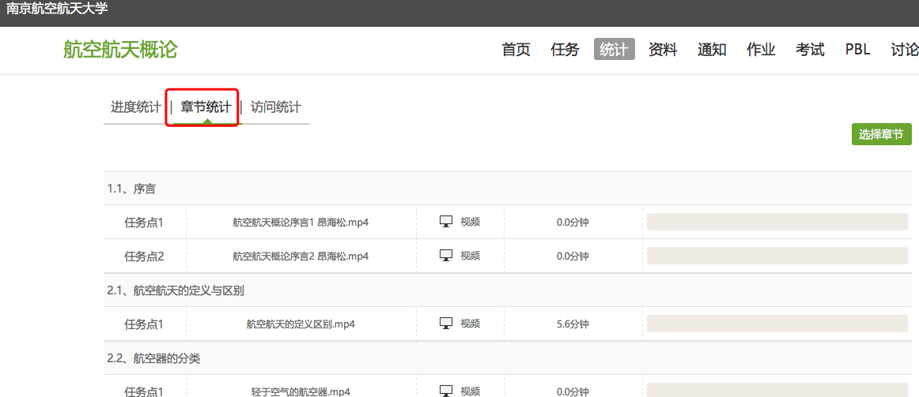
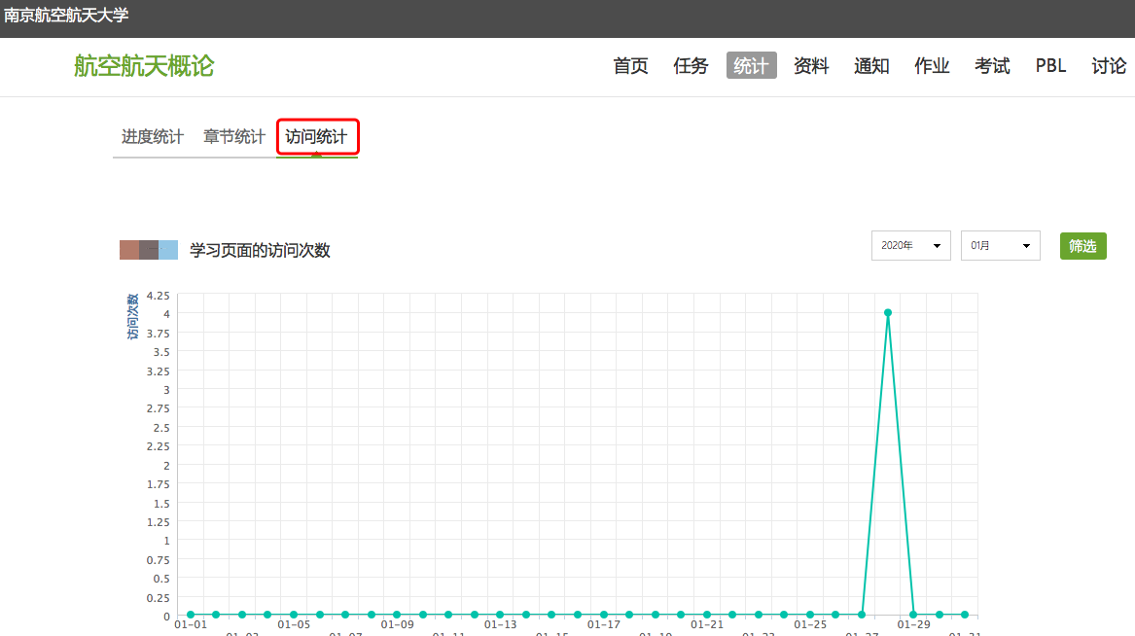

3.2手机端学习
3.2.1课程章节学习
（1）手机端登录之后，点击“我”，然后点击“课程”，进入所学习的课程。
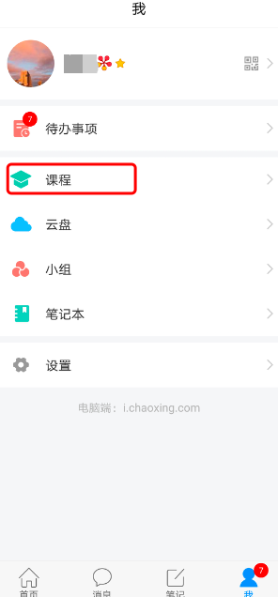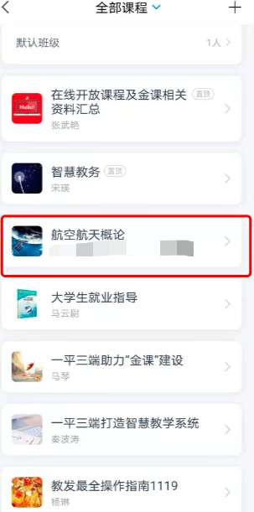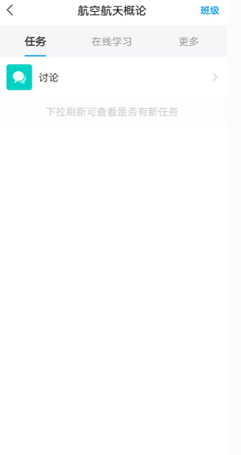
（2）点击“在线学习”，章节序号前的黄色圆点表示该章节有未完成任务，数字表示该章节的任务点个数，任务点完成后，颜色变为绿色。
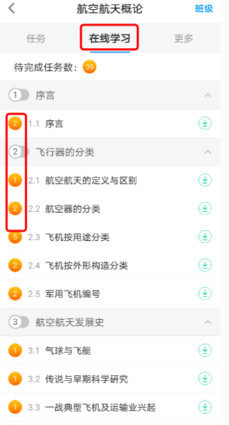

（3）点击某个章节，进入课程章节内容学习，任务点会进行标注，可进行视频的观看或测验，及学习其他的任务点。在学习的同时，可以进行讨论及记笔记。
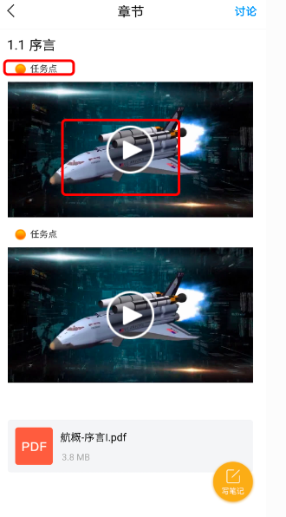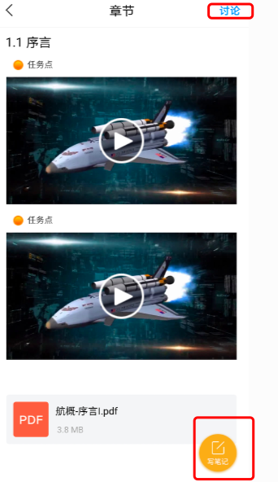
3.2.2参考资料
点击“更多”，进入参考资料，可以查看教师共享的课程相关资料。
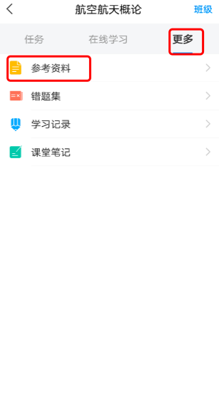

3.2.3错题集
点击“更多”，进入错题集，可以查看测验错误的题目集合。
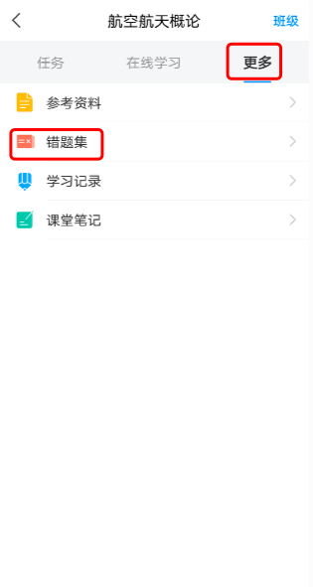
3.2.4学习记录
点击“更多”，进入学习记录，可以查看学习的记录，作业的平均分，课程积分等。
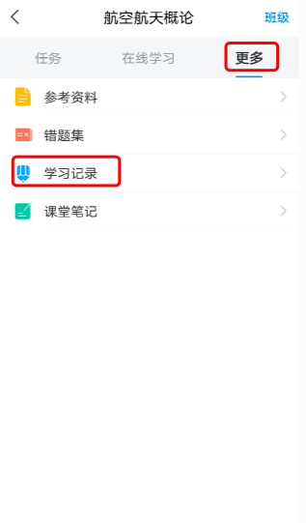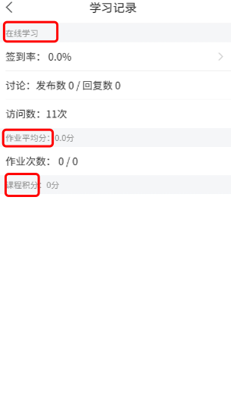
3.2.5课堂笔记
点击“更多”，进入课堂笔记，可以查看所有章节学习期间记录的课堂笔记。
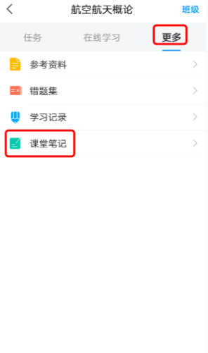

3.2.6班级
点击右上角“班级”，可以进入班级群聊页面，查看教师及所在班级的所有同学。
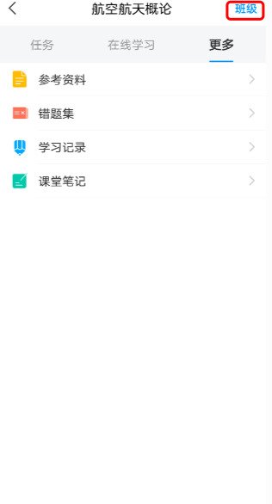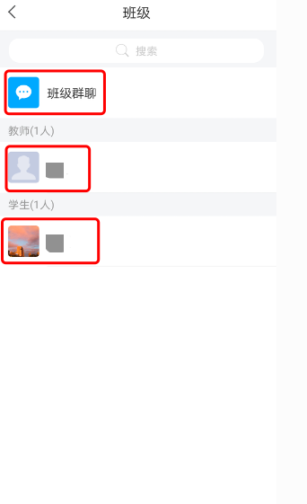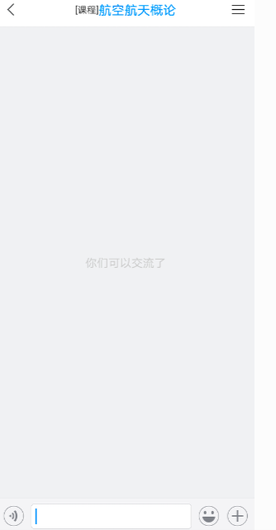

四、任务互动

4.1签到
教师根据教学目的和要求，发起签到任务，学生可在消息中点击签到，按照要求完成签到即可。
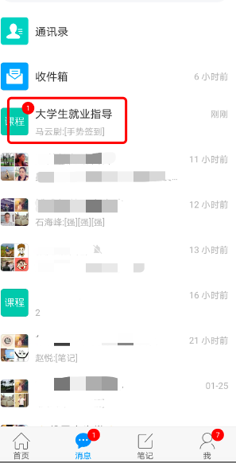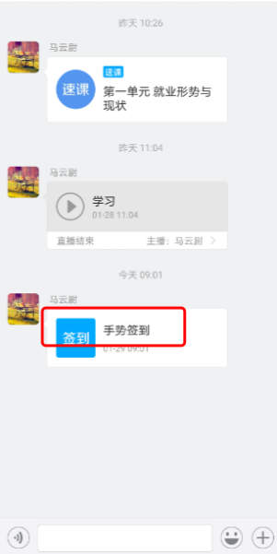

4.2投票
教师根据教学目的和要求，发起投票任务，学生可在消息中点击投票，点击选项，提交投票即可。
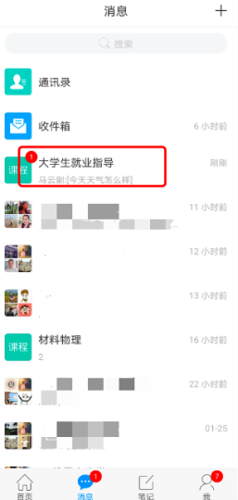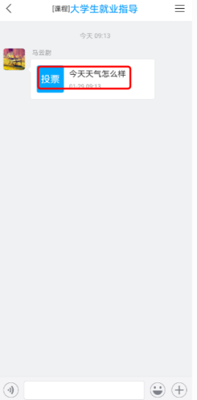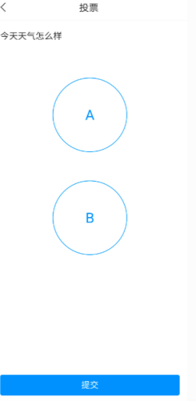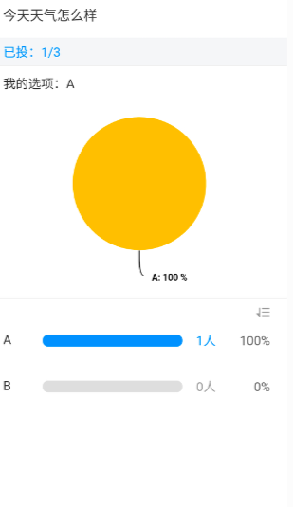

4.3选人
教师根据教学目的和要求，发起选人任务，学生可在消息中点击选人，查看选人任务结果。
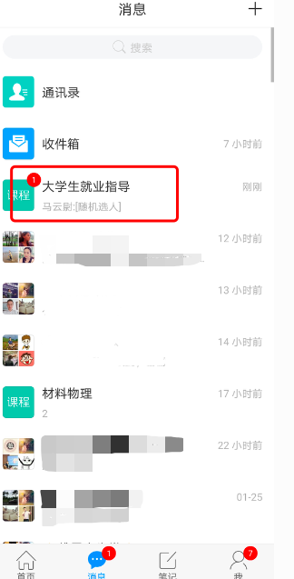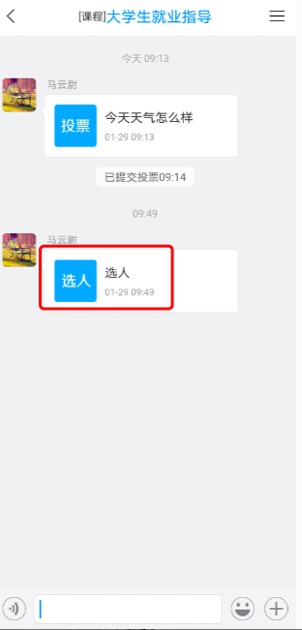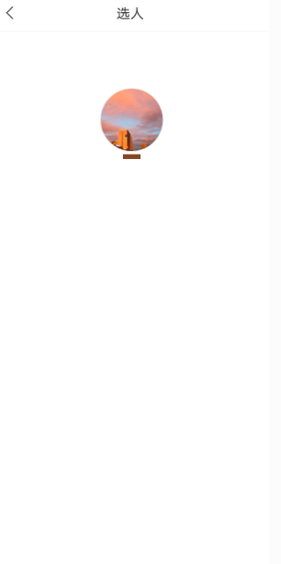

4.4抢答
教师根据教学目的和要求，发起抢答任务，学生可在消息中点击抢答，点击“抢”，查看抢答排名结果。
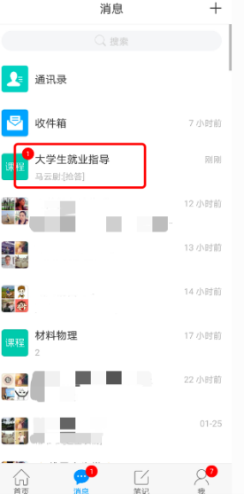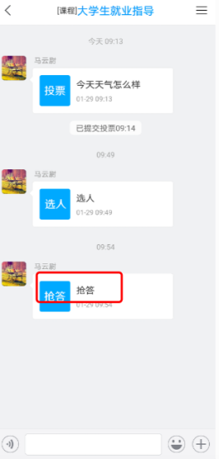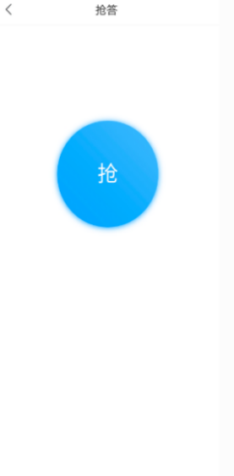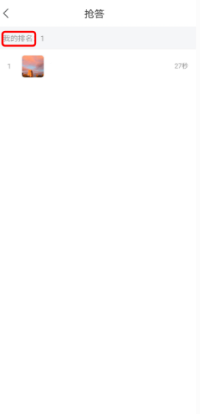

4.5主题讨论
教师根据教学目的和要求，发起主题讨论任务，学生可在消息中点击主题讨论，进入讨论界面，回复内容。点击“词云”可以查看到经过对讨论内容大数据分析后的结果，提及比较多的会显示在中心且文字字号更大。
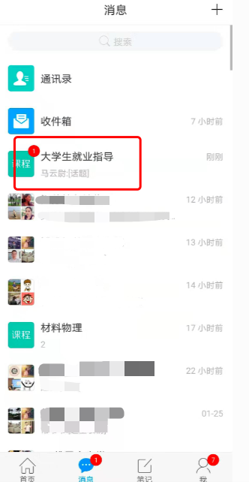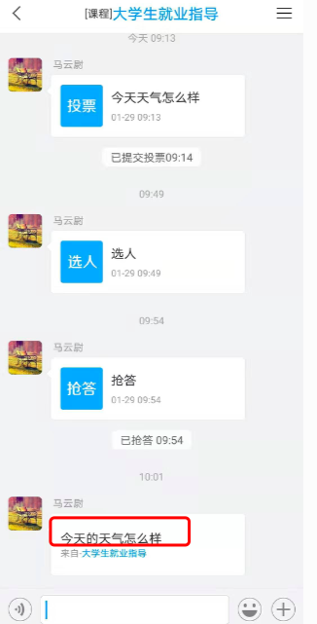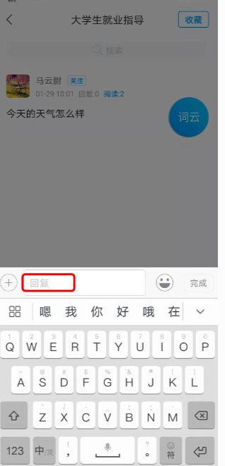

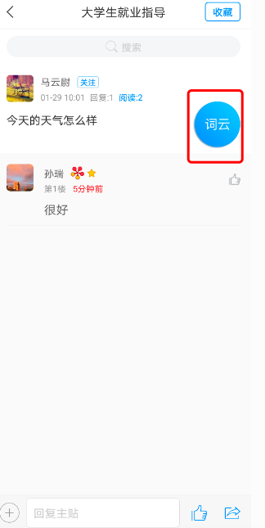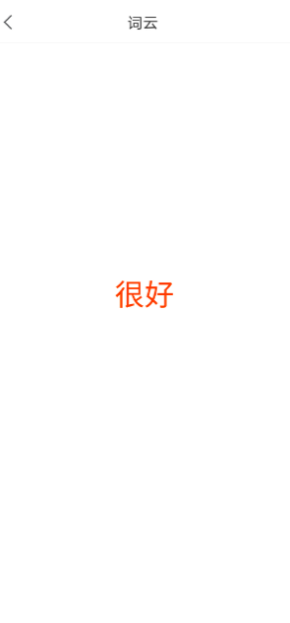

4.6 评分
教师根据教学目的和要求，发起评分任务，学生可在消息中点击评分，发表评分和评语，点击提交，查看自己的评分详情。
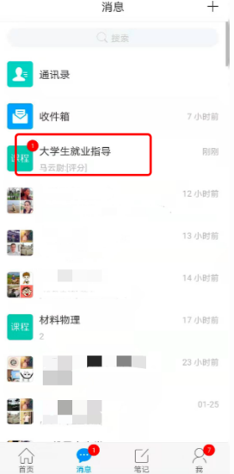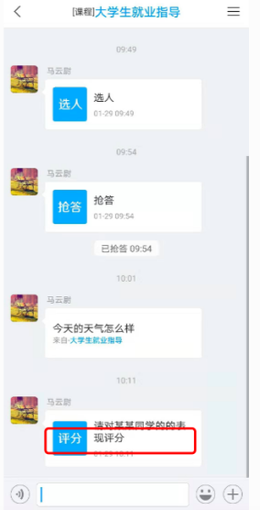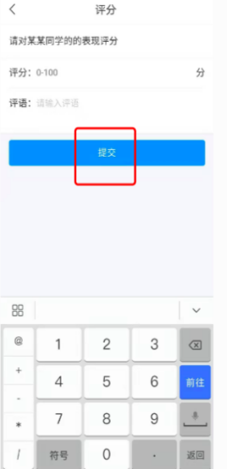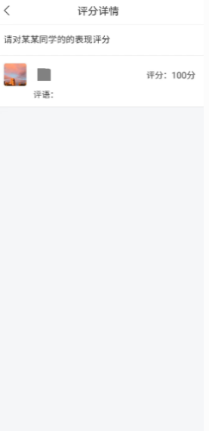

4.7测验
教师根据教学目的和要求，发起测验任务，学生可在消息中点击测验，完成测验，点击提交，查看测验完成情况。
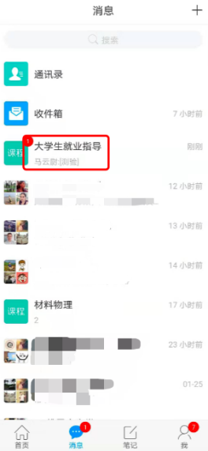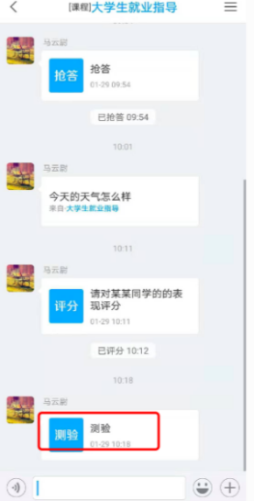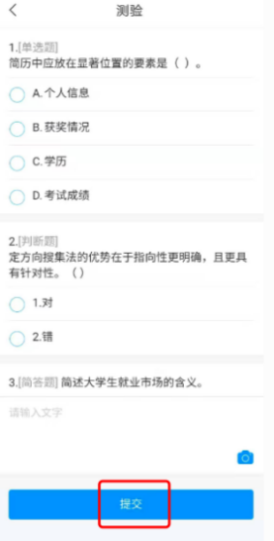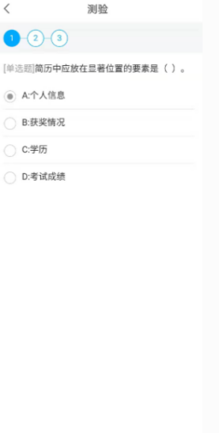

4.8问卷
教师根据教学目的和要求，发起问卷任务，学生可在消息中点击问卷，完成问卷，点击提交，查看问卷结果。
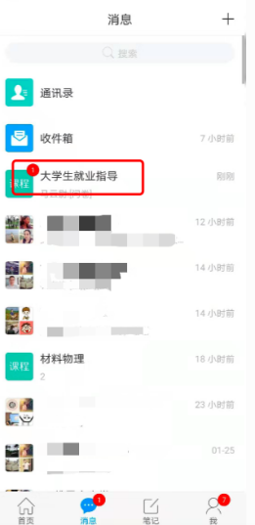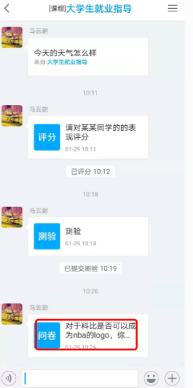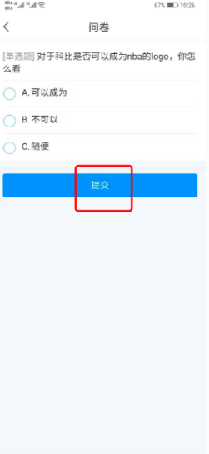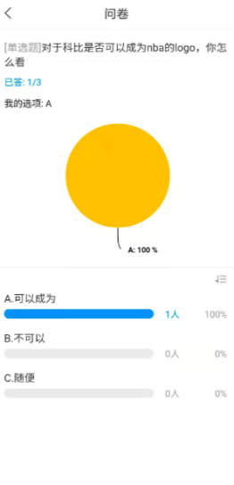

4.9分组任务
教师根据教学目的和要求，发起分组任务，学生可在消息中点击分组任务，查看所在小组及任务要求，点击“我知道了”，开始作答，作答完成后，点击提交即可。
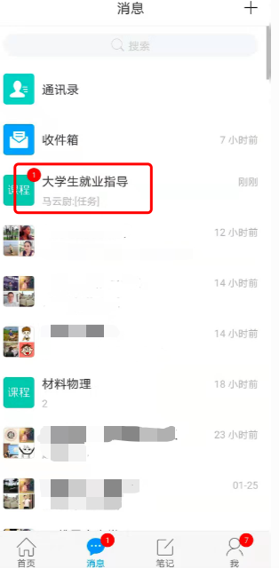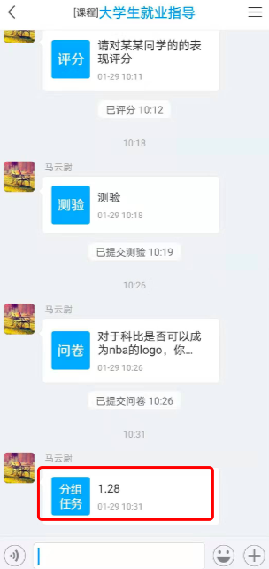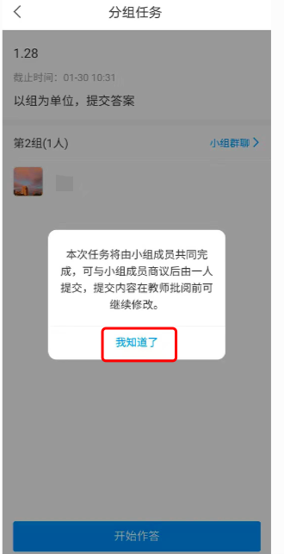
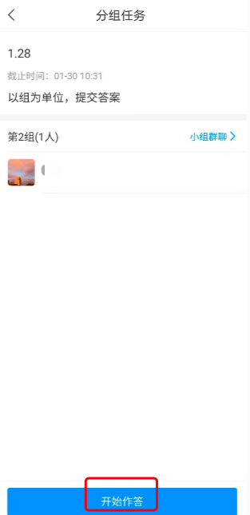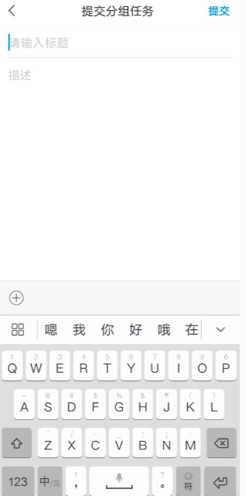

4.10直播
教师根据教学目的和要求，开启直播教学，学生可在消息中点击直播，进入直播界面，可以观看直播并进行文字互动，如果教师选择了“允许回看”，可以在直播结束后，回看直播内容。
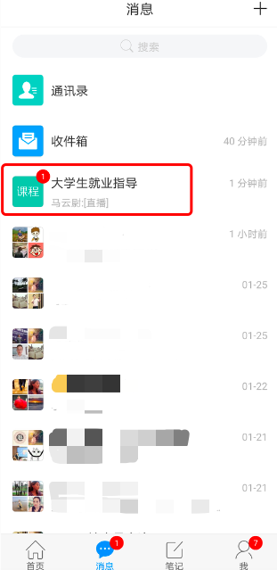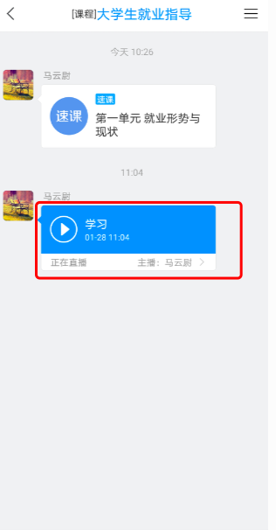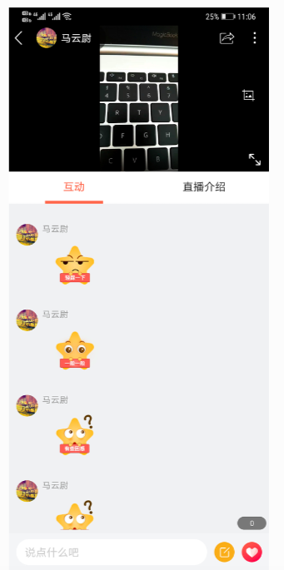

4.11白板
教师根据教学目的和要求，发起白板任务，学生可在消息中点击白板，可以查看到老师手写的内容。
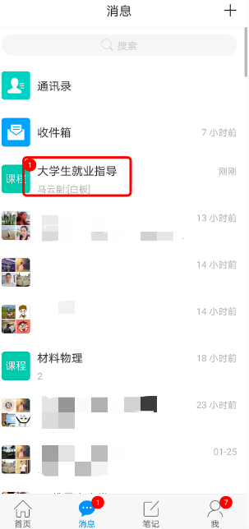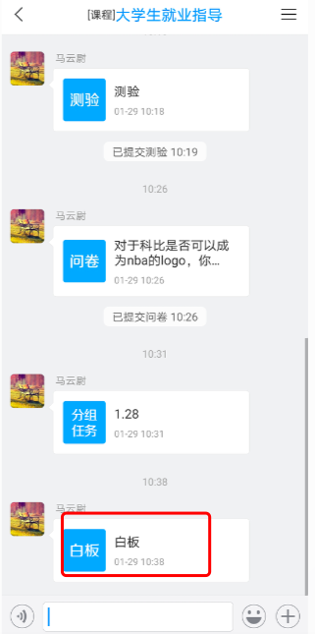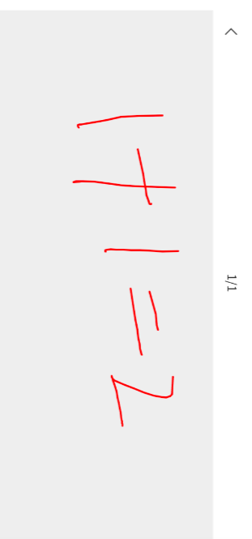

4.12速课
教师根据教学目的和要求，录制速课（微视频），学生通过“消息”点击速课，观看老师录制的教学视频内容。
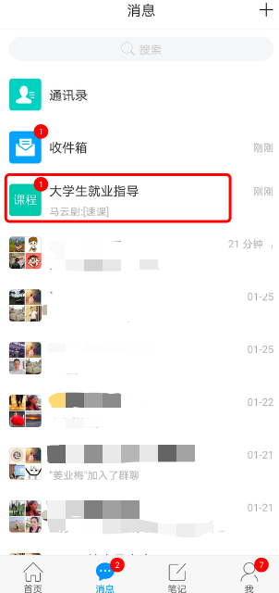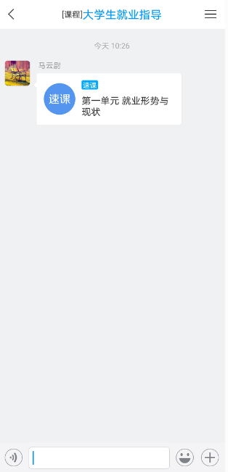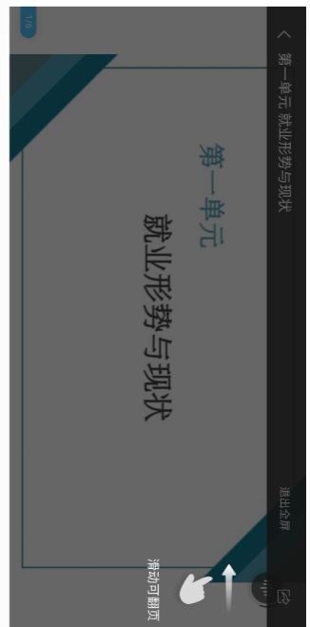

4.13同步课堂
教师根据教学目的和要求 ，可以开启同步课堂，电脑端使用方式：打开教师提供的电脑端网址，可同步听到教师的授课内容的PPT+讲课声音。
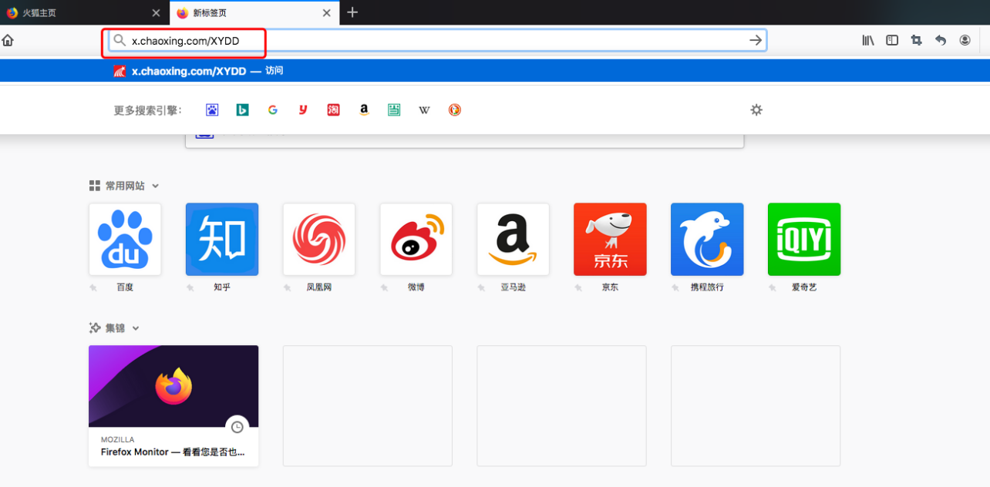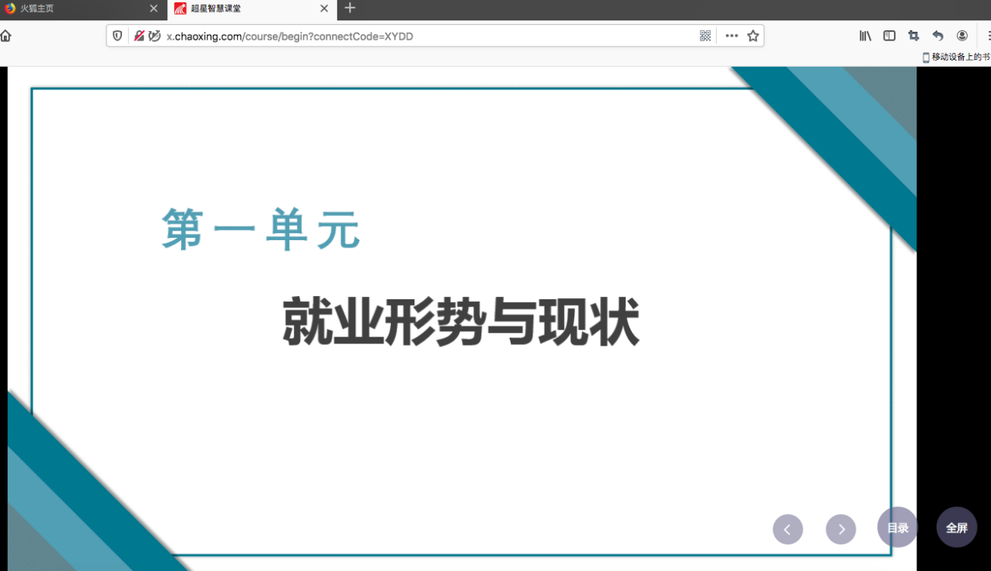
在学习通首页输入教师提供的同步课堂邀请码，进入同步课堂，即可同步听到教师的授课内容的PPT+讲课声音。
